二分册专项卷XII

化学原理（11 题）

第 1 题
来源：高中化学竞赛教程第二分册
4 酸碱指示剂（HIn）在水溶液中存在以下电离平衡：HIn（红色）$⇌$ $H^{+}$ + $In^{−}$（黄色）。请判断浓度为 $2×{10}^{−2} mol⋅L^{−1}$ 的下列溶液：①盐酸，②澄清石灰水，③氯化铵溶液，④硫酸氢钠溶液，⑤亚硫酸氢铵溶液，⑥磷酸氢二铵溶液，其中能使指示剂显红色的是（ ）。
A. ①④⑥ B. ①③④⑤⑥ C. ①③④⑤ D. 其他组合
参考答案
（题库源文件未含结构化答案区，见题文件）

第 2 题
来源：高中化学竞赛教程第二分册 第1讲 实战演练⑤
⑤ 在一定体积的密闭容器中，进行如下反应：
$${CO}_{2}(g)+H_{2}(g)⇌CO(g)+H_{2}O(g)$$
其化学平衡常数 $K$ 和温度的关系如下表：
t/°C | 700 | 800 | 830 | 1000 | 1200
K | 0.6 | 0.9 | 1.0 | 1.7 | 2.6
根据以上信息做出下列判断，其中正确的是（ ）。
A. 此反应为吸热反应
B. 此反应只有在达到平衡时，密闭容器中的压强才不再变化
C. 此反应在 ${1000}^{∘}C$ 达到平衡时，$\frac{c({CO}_{2})⋅c(H_{2})}{c(CO)⋅c(H_{2}O)}$ 约为 0.59
D. ${1100}^{∘}C$ 时，此反应的 K 值可能为 0.9
参考答案

参考答案

第 3 题
来源：高中化学竞赛教程第二分册 第6讲 实战演练①
① 对于配合物中心体的配位数，下列说法错误的是（ ）。
A. 直接与中心体键合的配位体数目
B. 直接与中心体键合的配位原子数目
C. 中心体接受配体的孤对电子对数
D. 中心体与配体所形成的 $σ$ 配键数目
参考答案

参考答案

第 4 题
来源：高中化学竞赛教程第二分册 第4讲 实战演练10
⑩ 在含有 Cl⁻、Br⁻、I⁻ 三种离子的混合溶液中，欲使 I⁻ 氧化成 I₂，而不能使 Br⁻、Cl⁻ 氧化，在常用氧化剂 Fe³⁺ 和 KMnO₄ 中应选择哪一种？
（已知：$E^{⊖}(I_{2}/I^{−})=+0.535 V$；$E^{⊖}(Br_{2}/Br^{−})=+1.087 V$；$E^{⊖}(Cl_{2}/Cl^{−})=+1.3583 V$；$E^{⊖}(Fe^{3+}/Fe^{2+})=+0.770 V$；$E^{⊖}(MnO_{4}^{−}/Mn^{2+})=+1.491 V$）
参考答案

参考答案

第 5 题
来源：高中化学竞赛教程第二分册 第1讲 实战演练⑭
⑭ ${Mn}^{2+}$ 是 ${KMnO}_{4}$ 溶液氧化 $H_{2}C_{2}O_{4}$ 的催化剂。有人提出该反应的历程为：
$$Mn(VII)\overset{Mn(II)}{→}Mn(VI)\overset{Mn(II)}{→}Mn(IV)\overset{Mn(II)}{→}Mn(III)\overset{C_{2}O_{4}^{2−}}{→}Mn(C_{2}O_{4})_{n}^{3−2n}→{Mn}^{2+}+CO_{2}$$
请设计 2 个实验方案来验证这个历程是可信的（无须给出实验装置，无须指出选用的具体试剂，只需给出设计思想）。
参考答案

参考答案

第 6 题
来源：高中化学竞赛教程第二分册 第2讲 竞赛对接 例2
【例2】（2004 年山东初赛）学完盐类的水解后，老师出了这样一个小组讨论题：$0.1 mol⋅L^{−1}$ 的碳酸氢钠溶液中 $c(CO_{3}^{2−})$ 大于还是小于 $c({OH}^{−})$？请发表你的观点，并根据下列信息以及所学的知识，通过计算证明你的观点。
信息：298 K 时的 $H_{2}CO_{3}$ 溶液中：
$$H_{2}CO_{3}⇌H^{+}+HCO_{3}^{−} K_{a_{1}}=\frac{c(H^{+})⋅c(HCO_{3}^{−})}{c(H_{2}CO_{3})}=4.30×{10}^{−7}$$
$$HCO_{3}^{−}⇌H^{+}+CO_{3}^{2−} K_{a_{2}}=\frac{c(H^{+})⋅c(CO_{3}^{2−})}{c(HCO_{3}^{−})}=5.60×{10}^{−11}$$
参考答案

参考答案

第 7 题
来源：高中化学竞赛教程第二分册 第2讲 实战演练3
3 重水 $\left(D_{2}O\right)$ 的离子积为 $1.6×{10}^{−15}$，可以用类似定义 pH 的方法规定 $pD=−lg\left[c(D^{+})\right]$，以下关于 pD 的叙述正确的是（ ）。
A. 中性溶液的 pD = 7.0
B. 含 0.01 mol NaOD 的 D₂O 溶液 1 L，其 pD = 12.0
C. 溶解 0.01 mol DCl 的 D₂O 溶液 1 L，其 pD = 2.0
D. 在 100 mL 0.25 mol·L⁻¹ DCl 的 D₂O 溶液中，加入 50 mL 0.2 mol·L⁻¹ NaOD 的重水溶液，其 pD = 1.0
参考答案

参考答案

第 8 题
来源：高中化学竞赛教程第二分册 第6讲 竞赛对接 例1
【例 1】（2009 年广东高考）铜单质及其化合物在很多领域有重要的用途，如金属铜用来制造电线电缆，五水硫酸铜可用作杀菌剂。
- Cu 位于元素周期表第 ⅠB 族。Cu²⁺ 的核外电子排布式为____。
- 右图是铜的某种氧化物的晶胞结构示意图，可确定该晶胞中阴离子的个数为____。
- 胆矾 $CuSO_{4}⋅5H_{2}O$ 可写成 $[Cu(H_{2}O)_{4}]SO_{4}⋅H_{2}O$，其结构示意图如下：
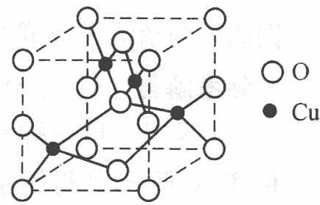
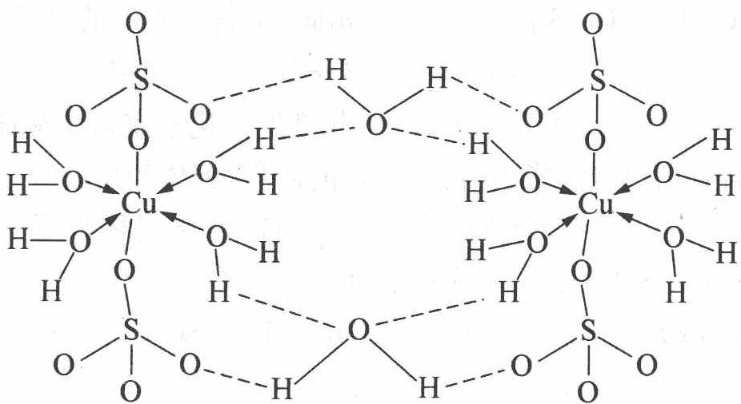
下列说法正确的是____（填字母）。
A. 在上述结构示意图中，所有氧原子都采用 sp³ 杂化
B. 在上述结构示意图中，存在配位键、共价键和离子键
C. 胆矾是分子晶体，分子间存在氢键
D. 胆矾中的水在不同温度下会分步失去
- 往硫酸铜溶液中加入过量氨水，可生成 ${\left[Cu(NH_{3})_{4}\right]}^{2+}$ 配离子。已知 NF₃ 与 NH₃ 的空间构型都是三角锥形，但 NF₃ 不易与 Cu²⁺ 形成配离子，其原因是____。
- $Cu_{2}O$ 的熔点比 $Cu_{2}S$ 的_（填”高”或”低”），请解释原因_。
参考答案

参考答案

第 9 题
来源：高中化学竞赛教程第二分册 第6讲
【例 2】今有化学式为 $Co(NH_{3})_{4}BrCO_{3}$ 的配合物。回答下列问题：
- 画出该配合物全部异构体的立体结构。
- 指出区分它们的实验方法。
参考答案

参考答案

第 10 题
来源：高中化学竞赛教程第二分册 第3讲 实战演练8
8 向浓度为 $0.10 mol⋅L^{−1}$ 的 MnCl₂ 溶液中慢慢滴加 $Na_{2}S$ 溶液，试问是先生成 MnS 沉淀还是先生成 ${Mn(OH)}_{2}$ 沉淀？$K_{sp}(MnS)=2.5×{10}^{−10}$，$K_{sp}[Mn(OH)_{2}]=1.9×{10}^{−13}$，$H_{2}S$ 的 $K_{a_{1}}$ 和 $K_{a_{2}}$ 分别为 $9.1×{10}^{−8}$、$1.1×{10}^{−12}$。
参考答案

参考答案

第 11 题
来源：高中化学竞赛教程第二分册 第6讲 实战演练14
14 ${\left[RuCl_{2}{\left(H_{2}O\right)}_{4}\right]}^{+}$ 有 2 个异构体：A 和 B。$RuCl_{3}{\left(H_{2}O\right)}_{3}$ 也有 2 个异构体：C 和 D。C、D 分别按下式水解均生成 A：
$$C(\text{或}D)+H_{2}O→A+Cl^{−}$$
写出 A、B、C、D 的结构简式并说明 C 或 D 水解均生成 A 的原因。
参考答案

参考答案

有机化学（14 题）

第 12 题
来源：高中化学竞赛教程第二分册 第12讲 实战演练5
化合物 A 和 B 的元素分析数据均为含 C 85.71%，H 14.29%。质谱数据表明 A 和 B 的相对分子质量均为 84。室温下 A 和 B 均能使溴水褪色，但均不能使高锰酸钾溶液褪色。A 与 HCl 反应得 2,3-二甲基-2-氯丁烷，A 催化加氢得 2,3-二甲基丁烷；B 与 HCl 反应得 2-甲基-3-氯戊烷，B 催化加氢得 2,3-二甲基丁烷。
- 写出 A 和 B 的结构简式。
- 写出所有与 A、B 具有相同碳环骨架的同分异构体，并写出其中一种异构体与 HCl 反应的产物。
参考答案

参考答案
校勘注 原书答案「B的结构简式 $CH(CH_{3})_{2}$」为 OCR 残缺片段（B 应为含环丙烷环的异构体，结构信息不完整），照录并存疑；A/B「不能使高锰酸钾溶液褪色」与烯烃性质矛盾，结合(1)答案图 A 为双环（亚甲基环丁烷类）结构自洽。

第 13 题
来源：高中化学竞赛教程第二分册 第13讲 实战演练12
- 丁醇（$CH_{3}CH_{2}CH_{2}CH_{2}OH$）和丁硫醇（$CH_{3}CH_{2}CH_{2}CH_{2}SH$），前者的沸点（117℃）比后者的沸点（98℃）高，而且在水中溶解度也比后者在水中的溶解度大，这是为什么？试解释原因。
- 实验表明，由氯苯制苯酚需要很苛刻的条件，但 2,4,6-三硝基氯苯 $0^{∘}C$ 水解成苦味酸，试予以理论上的说明。
参考答案

参考答案
校勘注 原书实战序号「12」标注丢失（按答案「12.」回填）；(2) 的简答为原书全量答案。

第 14 题
来源：高中化学竞赛教程第二分册 第15讲 实战演练3
实验室制取 1 mL 乙酸乙酯后，沿壁器加入 0.5 mL 紫色石蕊试液，这时石蕊试液将存在于饱和碳酸钠层和乙酸乙酯层之间（整个过程不振荡试管），对可能出现的现象，叙述正确的是（ ）。 A. 液体分两层，石蕊层仍为紫色，有机层呈无色 B. 石蕊层为三层环，由上而下是蓝、紫、红色 C. 石蕊层有两层，上层为紫色，下层为蓝色 D. 石蕊层为三层环，由上而下是红、紫、蓝
参考答案

参考答案

第 15 题
来源：高中化学竞赛教程第二分册 第16讲 实战演练11
- 某中学同学在一本英文杂志上发现两张描述结构变化的简图如下（图中”—～—“是长链的省略符号）：
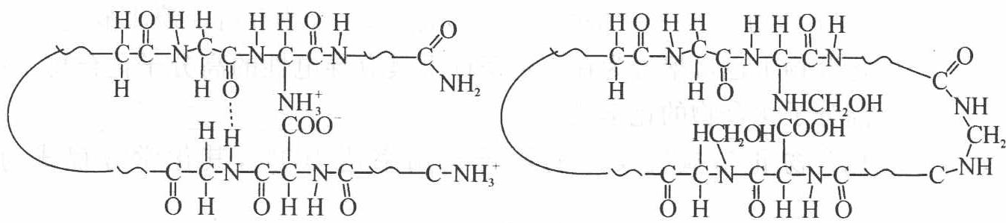
未读原文，他已经理解：左图是生命体内最重要的一大类有机物质________（填中文名称）的模型化的结构简图，右图是由于左图物质与________（化学式），即________（中文名称）发生反应后的模型化的结构简图。由左至右的变化的主要科学应用场合是________；但近年来我国一些不法奸商却利用这种变化来坑害消费者，消费者将因________。
参考答案

参考答案

第 16 题
来源：高中化学竞赛教程第二分册 第9讲 实战演练⑧
⑧ 美籍埃及人泽维尔用激光闪烁照相机拍摄到化学反应中化学键断裂和形成的过程，因而获得 1999 年诺贝尔化学奖。激光有很多用途，例如波长为 10.3 微米的红外激光能切断 B(CH₃)₃ 分子中的一个 B—C 键，使之与 HBr 发生取代反应：B(CH₃)₃ + HBr $\overset{10.3\text{微米的激光}}{→}$ B(CH₃)₂Br + CH₄，而利用 9.6 微米的红外激光却能切断两个 B—C 键，并与 HBr 发生二元取代反应。
- 试写出二元取代反应的化学方程式：____；
- 现用 $5.6 {\text{g B(CH}}_{3})_{3}$ 和 $9.72 \text{g HBr}$ 正好完全反应，则生成物中除了甲烷外，其他两种产物的物质的量之比为多少？
参考答案

参考答案

第 17 题
来源：高中化学竞赛教程第二分册 第15讲 实战演练6
乙酸在磷酸铝的催化作用下生成一种重要的基本有机试剂 A。核磁共振谱表明 A 分子中的氢原子没有差别；红外光谱表明 A 分子里存在羰基，而且，A 分子里的所有原子在一个平面上。A 很容易与水反应重新变成乙酸。回答如下问题：
- 写出 A 的结构式。
- 写出 A 与水的反应方程式。
- 写出 A 与氢氧化钠的反应方程式。
- 写出 A 与氨的反应方程式，有机产物要用结构式表示。
- 写出 A 与乙醇的反应方程式，有机产物要用结构式表示。
参考答案

参考答案

第 18 题
来源：高中化学竞赛教程第二分册 第16讲 正文例1
【例1】化合物 X 是从天然产物中分离而得，为确定 X 的结构，得到下表的实验结果：
$$\begin{matrix}\text{I.}\overset{\text{燃烧}}{→}{CO}_{2}+H_{2}O \\ \text{II.}\overset{\text{+苯肼}}{→}A \\ \text{III.}\overset{\text{+NaIO}}{→}B \\ \text{IV.}\overset{\text{+KCN}}{→}C+H_{2}O,{OH}^{−} \\ \text{V.}\overset{\text{乙酸酐}}{→}E\end{matrix}$$
- 从以上实验结果可对 $X$ 的组成与结构得出什么结论？请简单明确地推导这些结论，填写下表而不写推导过程。
I. ____；
- ____；
Ⅲ．；
- ____；
V. ____。
- 根据第一问，写出 X 的结构式。
- 写出物质 A、B、C、D、E 和庚酸的结构式。
- 与 X 的结构式一致的天然产物是什么？写出它的名称，并以最好的方式写出它的结构。
参考答案

参考答案

第 19 题
来源：高中化学竞赛教程第二分册 第9讲 实战演练⑭
⑭ 有一类烷烃 $C_{m}H_{2m+2}$ 不能由任何的 $C_{m}H_{2m}$ 催化加氢得到。若烷烃中只有伯、仲、季碳原子而无叔碳原子。试回答：
- 季碳原子数目应满足什么范围（与 m 的关系）____？
- 写出 $C_{13}H_{28}$ 的结构简式。
- $C_{16}H_{34}$ 的各类碳原子各有几个？它有多少种满足条件的同分异构体？
- 计算 $C_{20}H_{42}$ 满足已知条件的全部同分异构体数目。
- 若某类烷烃中任何相邻两个碳原子不都是季碳原子时，试给出该类烷烃的通式。
参考答案

参考答案

第 20 题
来源：高中化学竞赛教程第二分册 第14讲 竞赛对接例1
【例1】（第 15 届 ICHO 竞赛）在水溶液中，$1 mol$ 化合物 A 在碱催化剂［例如 ${Ca(OH)}_{2}$］存在下与 $3 molB$ 发生如下连续反应：
$$A+B→C C+B→D B+D→E$$
氢化 E 得到 F：$E+H_{2}→F$
F 的组成是：$w(C)=44.18\%$，$w(H)=8.82\%$，$w(O)=47\%$，相对分子质量 $M_{r}=136$。
已知 13.6 g F 与 40.8 g 乙酸酐反应只生成两种产物：G 和乙酸。
问 A、B、C、D、E、F 和 G 各是什么？写出所有的化学反应。
参考答案

参考答案
互链 与 题-153-ABOC-Ch6-6.4.6-写出甲醛和乙醛反应得到季戊四醇的机理 同素材（季戊四醇合成）不同题型（机理题），ABOC 侧考查逐步机理。

第 21 题
来源：高中化学竞赛教程第二分册 第16讲 实战演练6
- 某种豆类作物中所含的天然蛋白质在酶的作用下发生水解，可得到甲、乙两种氨基酸。已知甲的结构简式为
$$NH_{2}CH_{2}CH_{2}CH_{2}CH_{2}CH_{2}CH (NH_{2})COOH$$
乙的分子式为 $C_{4}H_{7}O_{4}N$。
- 由甲形成的三肽中氨基、羧基的数目依次为______、______。
- 若 $1 mol$ 乙与足量 ${NaHCO}_{3}$ 反应放出标况下的 ${CO}_{2} 44.8 L$，且分子中没有甲基，则乙的结构简式为______。
- 乙的分子中的—NH₂ 和—COOH 发生分子内缩合反应脱去一分子水，所形成的含有四元环结构的化合物的结构简式为______。
参考答案

参考答案

第 22 题
来源：高中化学竞赛教程第二分册 第14讲 实战演练11
根据文献报道，醛基可和双氧水发生如下反应：
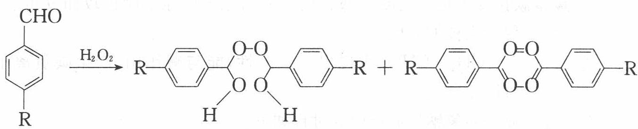
为了合成一类新药，选择了下列合成路线
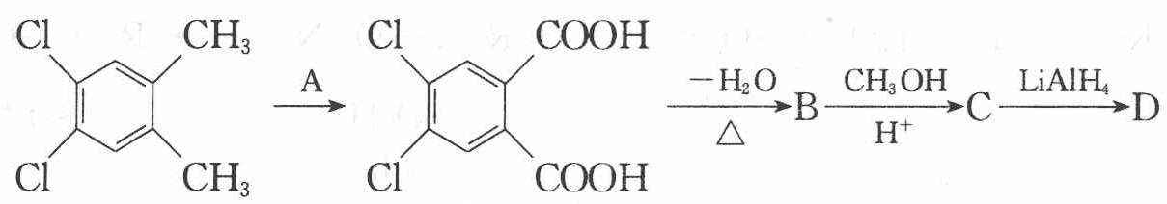
- 请写出 A 的化学式；画出 B、C、D 和缩醛 G 的结构简式。
- 由 E 生成 F 和由 F 生成 G 的反应分别属于哪类基本有机反应类型。
参考答案

参考答案
校勘注 原书答案 (1) 的 B/C 结构承载于结构图（G 图紧随其后标注），图与文字交错按序整理；「A 的化学式」实问氧化剂种类（题面 A 为试剂代号）。

第 23 题
来源：高中化学竞赛教程第二分册 第15讲 正文例2
【例2】完成下列反应式：
$$\begin{matrix}\text{1. }CH_{3}CCH_{2}CHCH_{2}COOC_{2}H_{5}\underset{C_{2}H_{5}OH}{\overset{C_{2}H_{5}ONa}{→}}\underset{H^{+}}{\overset{​}{→}} \\ \text{2. }CH_{3}CH_{2}CH_{2}CCH_{2}CH_{2}CH_{2}CH\underset{C_{2}H_{5}OH}{\overset{C_{2}H_{5}O^{−}}{→}}\underset{(A)}{\overset{PhCH_{2}Cl}{→}}\underset{(B)}{\overset{​}{→}}\end{matrix}$$
$$\begin{matrix}{CH}_{3} \\ {CHCOOC}_{2}H_{5} \\ {CH}_{2}{COOC}_{2}H_{5}\end{matrix}\overset{C_{2}H_{5}ONa(>1mol)}{→}\overset{H^{+}}{→}$$
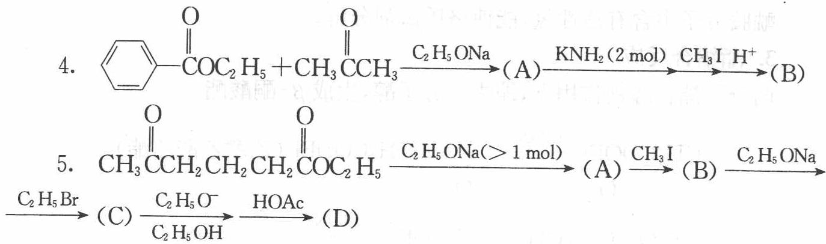
参考答案

参考答案
校勘注 原书题面第 1、2 小题反应物骨架被 OCR 拆散（酮羰基/酯基竖排基团丢失），以答案结构图回推照录；第 4 题小题的 (A)(B)(C)(D) 四个产物分属不同底物，图序按原书排布。

第 24 题
来源：高中化学竞赛教程第二分册 第12讲 实战演练9
物质 C 可由下列过程的几种方法制备：
化合物 A 含 C、H、O 的质量分数分别为 48.60%、8.10% 和 43.30%，它可和新制备的氧化银（I）反应，形成一种难溶盐，从 0.74 g 的 A 可得到 1.81 g 银（I）盐。
化合物 D 含 C、H、O 的质量分数分别为 54.54%、9.09% 和 36.37%，它可和亚硫酸氢钠化合，形成一种含硫 21.60% 的化合物。
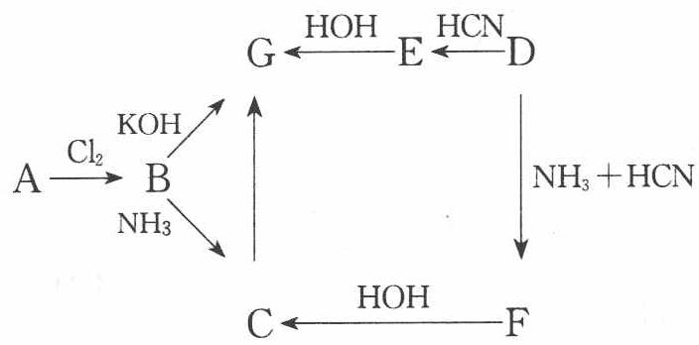
- 简要写出推导过程以及 A 和 D 的结构简式。
- 写出 B、C、E、F、G 的结构简式。
参考答案

参考答案
校勘注 原书答案「D: CH₃-C=O-H」及 B/C/E 的文字行均为 OCR 拆散的基团碎片，结构以上方 5 张结构图为准；文字行按图语义整理。
同题异版互链 本题与 题-1103-二分册-L14实9-亲核加成与碳负离子四问 所属第14讲实战⑧为同题异版（二分册第12讲实⑨＝第14讲实⑧，题面逐字相同；「氧化银(I)/氢氧化银(I)」表述微差），本页为第12讲版。

第 25 题
来源：高中化学竞赛教程第二分册 第14讲 实战演练6
很多既有氧化性又有还原性的物质可在碱性溶液中发生自身氧化还原反应。例如
$${Cl}_{2}+2NaOH→NaCl+NaClO+H_{2}O$$
醛也具有类似性质，下列反应路线中 E 为含 2 个碳原子的化合物，则：
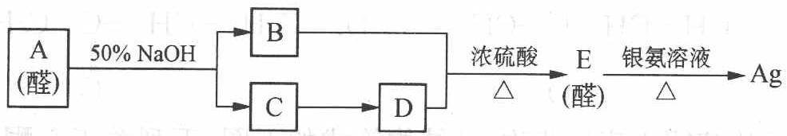
- 写出 A、B、C 的结构简式：A ____，B ____，C ____。
- 写出 B 和 D 反应，A 与过量银氨溶液反应的化学方程式：____。
- E 的另一种同分异构体 F 为无色液体，能发生银镜反应，则 F 为（写出结构简式）____。
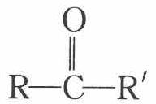
参考答案

参考答案
校勘注 原书答案 (1) 三结构以「HCHO CH₃OH HCOONa」连排（对应 A/B/C），按路线语义整理；(2) 两方程式原书排为一个 array，拆分照录。

汇编统计：共 25 题。 无待复核项。

